Territoire des ALAOUITES

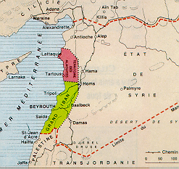

Région côtière de l'actuelle Syrie dont la ville principale est le port de Lattaquié. La France
y avait ouvert un bureau du temps de l'Empire Ottoman en 1852. En 1919 cet état redevint autonome sous mandat français et le restera jusqu'en 1936 date de son rattachement à la Syrie.

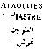
1925 - Timbres de France de 1900-24 surchargés

n°8  2 pi s 45c vert et bleu |  | n°9  2 pi s 45c vert et bleu |  | n°10  3 pi s 60c viol. et bleu

n°13  5 pi s 1 f lie-de-vin et olive |  | n°14  10 pi s 2f rge orange |  | n°15  25 pi s 5f bleu et chamois

Poste Aérienne : 1925 - Type des timbres-poste de 1925 avec surcharge verticale AVION (bilingue)

pa n°1  2 pi s 40c rge et bleu |  | pa n°2  3 pi s 60c violet et bleu |  | pa n°3  5 pi s 1 f lie-de-vin et olive

pa n°4
10pi s 2 f rouge orange

